Криптографія. Комп’ютерний практикум №4
  - Вивчення криптосистеми RSA та алгоритму електронного підпису; ознайомлення з методами генерації параметрів для асиметричних криптосистем
Коротка Ксенія та Тимчак Анастасія, ФБ-43

Мета роботи
Ознайомлення з тестами перевірки чисел на простоту і методами генерації ключів для асиметричної криптосистеми типу RSA; практичне ознайомлення з системою захисту інформації на основі криптосхеми RSA, організація з використанням цієї системи засекреченого зв’язку й електронного підпису, вивчення протоколу розсилання ключів.

Постановка задачі
- Написати функцію пошуку випадкового простого числа заданої довжини: вбудований генератор псевдовипадкових чисел, пробні ділення та власна реалізація тесту Міллера-Рабіна.
- Згенерувати дві пари простих p, q і p₁, q₁ довжиною щонайменше 256 біт так, щоб pq ≤ p₁q₁ (p, q — для абонента A, p₁, q₁ — для абонента B).
- Написати функцію генерації ключових пар RSA і побудувати ключі (e, n), d для A та (e₁, n₁), d₁ для B.
- Реалізувати шифрування, розшифрування, створення та перевірку цифрового підпису; перевірити їх на випадковому повідомленні M для A і B.
- Реалізувати протокол конфіденційного розсилання ключів з підтвердженням справжності і перевірити його для випадкового 0 < k < n.
- Перевірити кожну операцію у взаємодії з тестовим середовищем http://asymcryptwebservice.appspot.com/?section=rsa.
Окремих варіантів у цьому практикумі не передбачено: усі числа генеруються випадково. Довжина кожного простого — 256 біт, модулів n і n₁ — 512 біт, відкрита експонента e = 2¹⁶ + 1 = 65537.

Програмна реалізація
Програма lab4.py (Python, лише стандартна бібліотека; вбудовані pow і перевірки простоти не використовуються) містить:
- egcd, inverse — розширений алгоритм Евкліда та обернений елемент за модулем;
- mod_pow — піднесення до степеня за модулем за схемою Горнера (біти показника від старшого до молодшого: квадрат, а для одиничного біта — ще множення);
- trial_division — пробні ділення на всі 168 простих, менших за 1000;
- decompose, is_strong_pseudoprime, miller_rabin — тест Міллера-Рабіна з k = 20 випадковими основами (ймовірність помилки ≤ 4⁻²⁰);
- miller_rabin_trace — проміжні значення тесту для однієї основи;
- random_prime, random_prime_bits — випадкове x з інтервалу [n₀, n₁], далі перебір непарних m₀, m₀ + 2, … до першого простого. Два старші біти кандидата одиничні, тому добуток двох таких чисел має рівно 512 біт;
- сім високорівневих процедур, кожна з яких отримує лише потрібні їй ключові дані:
Процедура | Вхід | Результат
GenerateKeyPair(p, q) | прості p, q | відкритий (n, e), секретний (d, p, q)
Encrypt(M, (n, e)) | повідомлення, відкритий ключ адресата | C = Mᵉ mod n
Decrypt(C, (d, p, q)) | криптограма, власний секретний ключ | M = Cᵈ mod n
Sign(M, (d, p, q)) | повідомлення, власний секретний ключ | (M, S), S = Mᵈ mod n
Verify(M, S, (n, e)) | повідомлення, підпис, відкритий ключ автора | M = Sᵉ mod n ?
SendKey(k, (d, p, q), (n₁, e₁)) | ключ, свій секретний, відкритий адресата | (k₁, S₁)
ReceiveKey(k₁, S₁, (d₁, p₁, q₁), (n, e)) | повідомлення, свій секретний, відкритий відправника | k, S і результат перевірки
Результати друкуються в консоль; із прапорцем --save вони зберігаються в results.txt, ключі — у keys.json, повний перелік відкинутих кандидатів — у candidates.txt. Для перевірки на тестовому середовищі написано server_check.py: він приймає й видає числа в шістнадцятковому вигляді, як на сайті, і викликає ті самі процедури з lab4.py для ключа абонента A.

Хід роботи

1. Генерація простих чисел
Кожен кандидат спочатку перевіряється пробними діленнями; якщо дільник не знайдено — тестом Міллера-Рабіна. Перше число, що пройшло обидві перевірки, приймається як просте.
Число | Відкинуто кандидатів | з них пробними діленнями | з них тестом Міллера-Рабіна
p | 43 | 36 | 7
q | 53 | 41 | 12
p₁ | 16 | 15 | 1
q₁ | 49 | 39 | 10
p = 1024994431​9780218478​5512539430​2753609515​7018718676​9670299886​0648460102​55104539
q = 9492432434​8209740335​5371005062​0477303847​5645058624​8840352986​6104059593​1073947
p₁ = 9036541990​7173691547​7504338165​7959574919​4215074082​6766086879​6483558434​0285853
q₁ = 1143473965​4258882227​8602553642​3621230333​2702617769​6784545168​4680170401​21758547
Умова pq ≤ p₁q₁ виконується. p, q взято для абонента A, p₁, q₁ — для B.
Кандидати, що пройшли пробні ділення, але не пройшли тест Міллера-Рабіна (кандидати, відкинуті пробними діленнями, — у candidates.txt):
- для p: 1024994431​9780218478​5512539430​2753609515​7018718676​9670299886​0648460102​55104459; 1024994431​9780218478​5512539430​2753609515​7018718676​9670299886​0648460102​55104473; 1024994431​9780218478​5512539430​2753609515​7018718676​9670299886​0648460102​55104479; 1024994431​9780218478​5512539430​2753609515​7018718676​9670299886​0648460102​55104503; 1024994431​9780218478​5512539430​2753609515​7018718676​9670299886​0648460102​55104507; 1024994431​9780218478​5512539430​2753609515​7018718676​9670299886​0648460102​55104513; 1024994431​9780218478​5512539430​2753609515​7018718676​9670299886​0648460102​55104521
- для q: 9492432434​8209740335​5371005062​0477303847​5645058624​8840352986​6104059593​1073843; 9492432434​8209740335​5371005062​0477303847​5645058624​8840352986​6104059593​1073849; 9492432434​8209740335​5371005062​0477303847​5645058624​8840352986​6104059593​1073861; 9492432434​8209740335​5371005062​0477303847​5645058624​8840352986​6104059593​1073863; 9492432434​8209740335​5371005062​0477303847​5645058624​8840352986​6104059593​1073869; 9492432434​8209740335​5371005062​0477303847​5645058624​8840352986​6104059593​1073893; 9492432434​8209740335​5371005062​0477303847​5645058624​8840352986​6104059593​1073897; 9492432434​8209740335​5371005062​0477303847​5645058624​8840352986​6104059593​1073911; 9492432434​8209740335​5371005062​0477303847​5645058624​8840352986​6104059593​1073927; 9492432434​8209740335​5371005062​0477303847​5645058624​8840352986​6104059593​1073929; 9492432434​8209740335​5371005062​0477303847​5645058624​8840352986​6104059593​1073939; 9492432434​8209740335​5371005062​0477303847​5645058624​8840352986​6104059593​1073941
- для p₁: 9036541990​7173691547​7504338165​7959574919​4215074082​6766086879​6483558434​0285823
- для q₁: 1143473965​4258882227​8602553642​3621230333​2702617769​6784545168​4680170401​21758453; 1143473965​4258882227​8602553642​3621230333​2702617769​6784545168​4680170401​21758459; 1143473965​4258882227​8602553642​3621230333​2702617769​6784545168​4680170401​21758469; 1143473965​4258882227​8602553642​3621230333​2702617769​6784545168​4680170401​21758477; 1143473965​4258882227​8602553642​3621230333​2702617769​6784545168​4680170401​21758487; 1143473965​4258882227​8602553642​3621230333​2702617769​6784545168​4680170401​21758499; 1143473965​4258882227​8602553642​3621230333​2702617769​6784545168​4680170401​21758513; 1143473965​4258882227​8602553642​3621230333​2702617769​6784545168​4680170401​21758529; 1143473965​4258882227​8602553642​3621230333​2702617769​6784545168​4680170401​21758531; 1143473965​4258882227​8602553642​3621230333​2702617769​6784545168​4680170401​21758541

2. Проміжні результати тесту Міллера-Рабіна
Для наочності взято просте p₁, у якого розклад p₁ − 1 = d·2ˢ має найбільше s серед чотирьох згенерованих (s = 2).
- p₁ − 1 = d·2ˢ, s = 2, d = 2259135497​6793422886​9376084541​4489893729​8553768520​6691521719​9120889608​5071463;
- випадкова основа x = 1146704822​9323240684​7582119352​2541481008​6540985269​9300736351​3433902683​4540382, gcd(x, p₁) = 1;
- x₀ = xᵈ mod p₁ = 8494306262​8591051208​9253904067​4963606682​5840502892​6278866298​1117161935​0913831 ≠ ±1 — переходимо до кроку 2.2;
- r = 1: x₁ = x₀² mod p₁ = 9036541990​7173691547​7504338165​7959574919​4215074082​6766086879​6483558434​0285852 = p₁ − 1 ≡ −1 (mod p₁).
Отже, p₁ сильно псевдопросте за основою x. Для решти 19 основ результат той самий, тому p₁ визнано простим.

3. Ключі RSA для абонентів A і B
Абонент A:
- n = pq = 9729690391​6190751769​3169610862​8489731048​3090601199​7530826076​6641079290​5131883188​1077594144​3605879137​9293278251​9690234287​9320751950​4745009631​8336502434​5433
- φ(n) = (p − 1)(q − 1) = 9729690391​6190751769​3169610862​8489731048​3090601199​7530826076​6641079290​5131881213​8700839543​1680758088​2893913450​6291229704​7075357396​1393162372​9675883816​6948
- e = 65537
- d = e⁻¹ mod φ(n) = 5280907226​7617090058​8426937882​4541987321​9616640604​1841540112​8067959037​5336773832​4697919700​1698525198​8730326309​6011189584​9085517157​3015490162​3331871511​4157
Перевірка співвідношень, необхідних для коректної роботи RSA (виконується програмою):
- n = p·q, n має 512 біт;
- gcd(e, φ(n)) = 1 — тому e оборотне за модулем φ(n);
- e·d mod φ(n) = 1;
- 1 < e < φ(n), 1 < d < φ(n);
- n ≤ n₁ — умова для протоколу розсилання ключів.
Тоді для будь-якого 0 ≤ M < n виконується (Mᵉ)ᵈ ≡ M (mod n), що підтверджують усі подальші перевірки.
Абонент B:
- n₁ = 1033305050​3863140110​3372311581​8441949518​7872934098​4711655038​3972287836​7957728561​0994961323​0867282627​2084959796​8311667074​0521014071​3694009518​1042790259​35591
- e₁ = 65537
- d₁ = 2245184234​4784032709​9504358900​3862453445​7682008874​7164802744​5224129697​1133566045​8895461616​2737143275​5229627870​7905993272​4640539912​3574740975​9347484611​457

4. Шифрування та цифровий підпис
Відкрите повідомлення M вибиралося датчиком випадкових чисел з інтервалу 0 < M < n.
Абонент A:
- M = 4241786234​3364007610​2956487988​3252002960​0436737167​2906937376​8144567070​4638529350​8498664853​1936807697​2320766820​8302528788​6677402715​0311528725​5273734564​798
- C = Mᵉ mod n = 8323751993​1770427768​7538900160​3904600612​6552015360​2798542198​0387541003​1132492951​6766459230​0561159886​0677156484​9080355892​4945426806​8651120637​8544831862​6094
- Cᵈ mod n = M — розшифрування правильне;
- S = Mᵈ mod n = 8824801488​7868207940​8933211356​0835291406​8810152437​1891877453​7500413847​2880651873​5870706452​0544748897​2408135395​9888771255​8445007485​4815927755​5463686445​0500
- Verify(M, S) = True; для зміненого повідомлення Verify(M + 1, S) = False.
Абонент B:
- M = 3092024845​1916737637​5167079534​7689548681​6280169664​1036735168​1053862013​6488921139​8458566015​2729712287​7838968020​8442155718​5543139275​5594305093​0157469184​7480
- C = Mᵉ¹ mod n₁ = 6968308318​5802542433​3891142779​6488122123​3653734810​5409600404​5310905494​7136419665​6616056220​0777991599​7354191757​6241692687​8029805044​0380441562​2758491171​4850
- Cᵈ¹ mod n₁ = M — розшифрування правильне;
- S = Mᵈ¹ mod n₁ = 5070511935​2740834500​0344757127​7074686073​0025873067​6579507593​0623492309​7104278574​9773667700​1770204388​3285645570​5622268711​9056712197​8020273005​2880539134​722
- Verify(M, S) = True; Verify(M + 1, S) = False.

5. Протокол конфіденційного розсилання ключа A → B
Умова n ≤ n₁ виконується. Абонент A вибрав випадковий ключ 0 < k < n.
- A: k = 8332702622​4204227570​4410215085​7317949947​9760349738​4198861940​1456319784​3759330497​8432427122​3789755505​8505026502​9363627313​3177112321​1431968353​9750233842​7027
- A: S = kᵈ mod n = 2703855983​2798506661​1596660410​8778920357​2834555645​5419752239​8472927851​9071739731​4050964976​1924106195​8353619279​4642237465​3799425754​5317865357​4913123602​5285
- A: k₁ = kᵉ¹ mod n₁ = 6122577035​5402757849​2718321855​9072003579​2231142279​0474447541​3418924602​8737057312​6946418445​1595121436​5217349777​8355608728​5253360670​0947443147​9981088271​1411
- A: S₁ = Sᵉ¹ mod n₁ = 8558502395​5473600410​9924238859​4831673574​4427923233​2439009661​1856666431​0676192992​2455513453​4317178390​9946468144​2643378194​1204582102​1254273329​9114974525​8900
- A → B: по відкритому каналу передається (k₁, S₁).
- B: k = k₁ᵈ¹ mod n₁ = 8332702622​4204227570​4410215085​7317949947​9760349738​4198861940​1456319784​3759330497​8432427122​3789755505​8505026502​9363627313​3177112321​1431968353​9750233842​7027
- B: S = S₁ᵈ¹ mod n₁ = 2703855983​2798506661​1596660410​8778920357​2834555645​5419752239​8472927851​9071739731​4050964976​1924106195​8353619279​4642237465​3799425754​5317865357​4913123602​5285
- B: Sᵉ mod n = k — підпис вірний, отриманий ключ збігається з надісланим.
Конфіденційність забезпечується відкритим ключем отримувача (e₁, n₁): k₁ і S₁ зашифровані ним, і розшифрувати їх може лише власник секретного d₁, тобто B.
Підтвердження справжності відправника забезпечується секретним ключем відправника d: S = kᵈ mod n може обчислити лише A, а будь-хто перевіряє рівність k = Sᵉ mod n відкритим ключем A (e, n).

6. Перевірка на тестовому середовищі
Для перевірки використано ключ абонента A (у шістнадцятковому вигляді n = B9C5BC68B5​49ECECC1E5​C2B6982436​EB57E50ED1​AFF64468EC​309138E9F8​6D16C99B45​8B8FFD2BFB​C7D93013B5​F04414A5CC​72FA0EE25E​2A6880A072​07676D59, e = 10001) і ключ сервера на 512 біт. Кожна операція перевірялась в обидва боки.
- Шифрування. Сервер зашифрував нашим відкритим ключем повідомлення M = 4C61623420​46422D3433​204B6F726F​746B612054​796D636861​6B («Lab4 FB-43 Korotka Tymchak»). Наша Decrypt повернула те саме M (рис. 2).
- Розшифрування. Наша Encrypt зашифрувала ключем сервера M = 5253412074​6573743A20​46422D3433​202D3E2073​6572766572 («RSA test: FB-43 -> server»). Сервер розшифрував те саме M (рис. 3).
- Підпис. Сервер підписав повідомлення; наша Verify з відкритим ключем сервера дала True, а для зміненого повідомлення — False (рис. 4).
- Перевірка підпису. Наша Sign підписала повідомлення «Signed by FB-43, checked by server»; сервер повернув Verification = true (рис. 5).
- Надсилання ключа сервером. Оскільки n сервера < n, сервер надіслав нам (k₁, S₁); наша ReceiveKey отримала k = DC4E3CB8E1​11DF95 і підтвердила підпис (рис. 6).
- Отримання ключа сервером. Для цього напрямку потрібно n ≤ n сервера, тому взято ключ сервера на 1024 біти (рис. 7). Наша SendKey сформувала (k₁, S₁) для k = 1633EF9882​08DB420828​02F3087DE3​C9; сервер отримав той самий k і повернув Verification = true (рис. 8).
Усі значення наведено у server_check.txt.
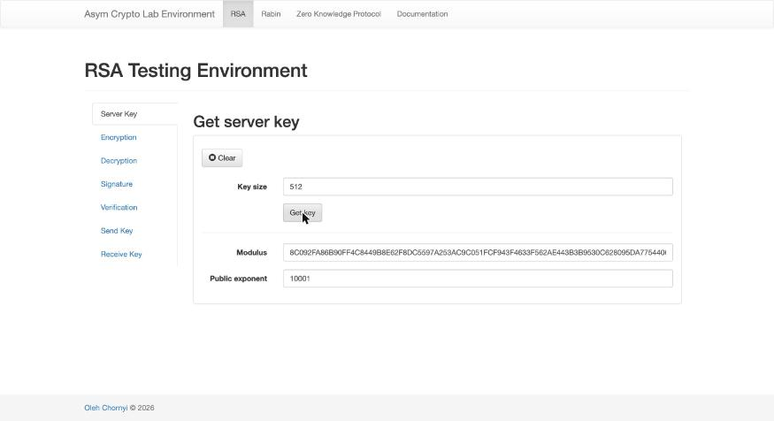
Рисунок 1 — Ключ сервера (512 біт)
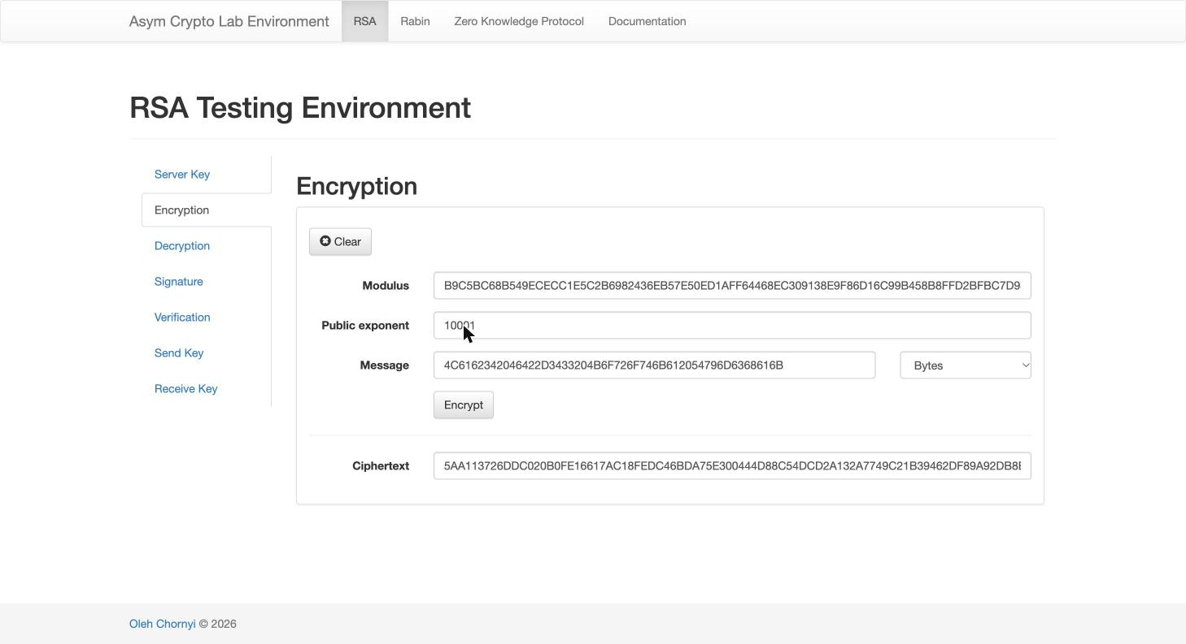
Рисунок 2 — Шифрування на сервері для нашого ключа
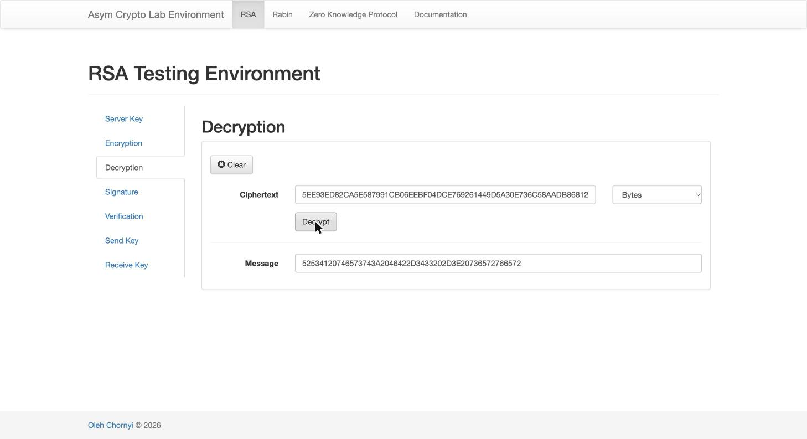
Рисунок 3 — Розшифрування на сервері повідомлення, зашифрованого нашою реалізацією
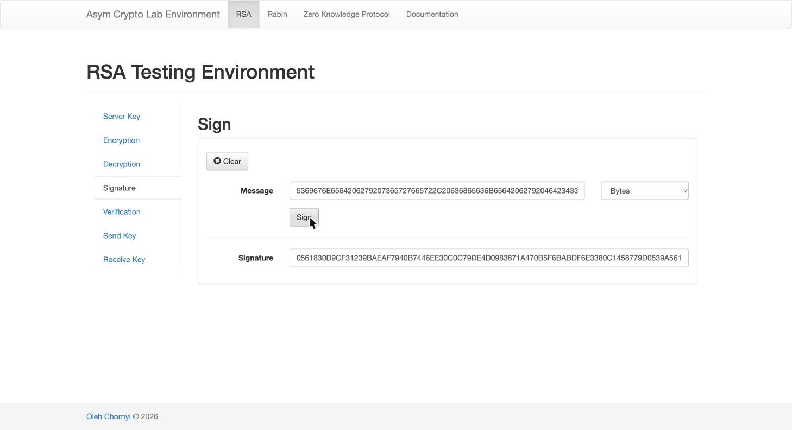
Рисунок 4 — Підпис, створений сервером
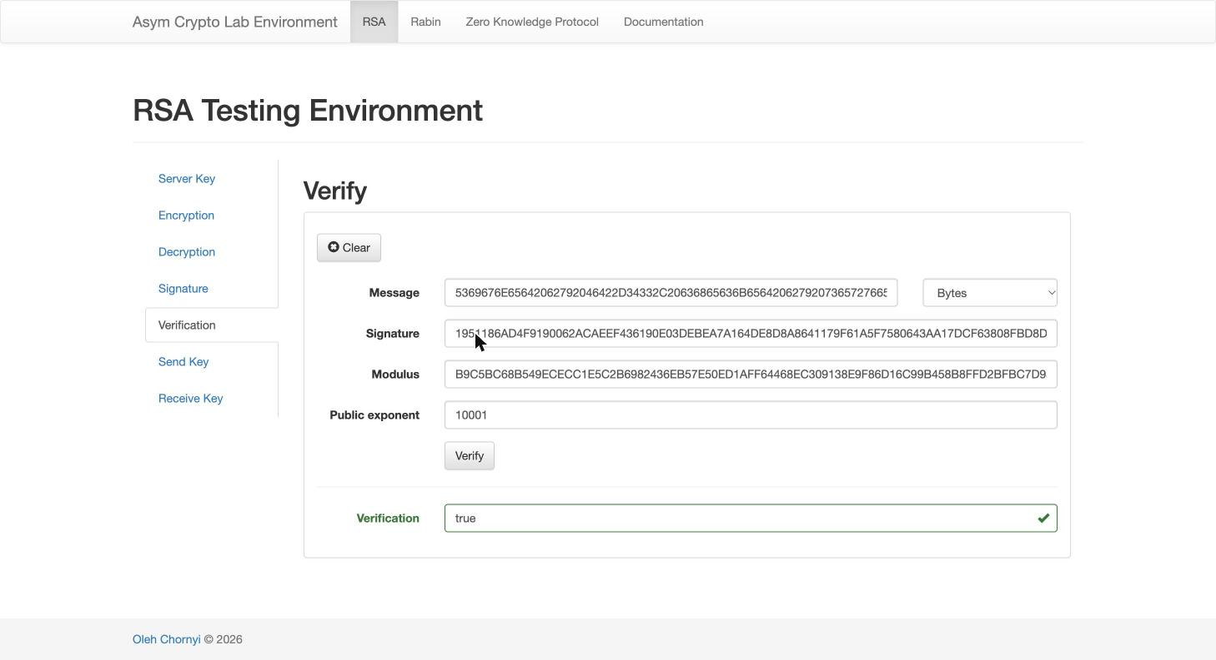
Рисунок 5 — Перевірка сервером нашого підпису
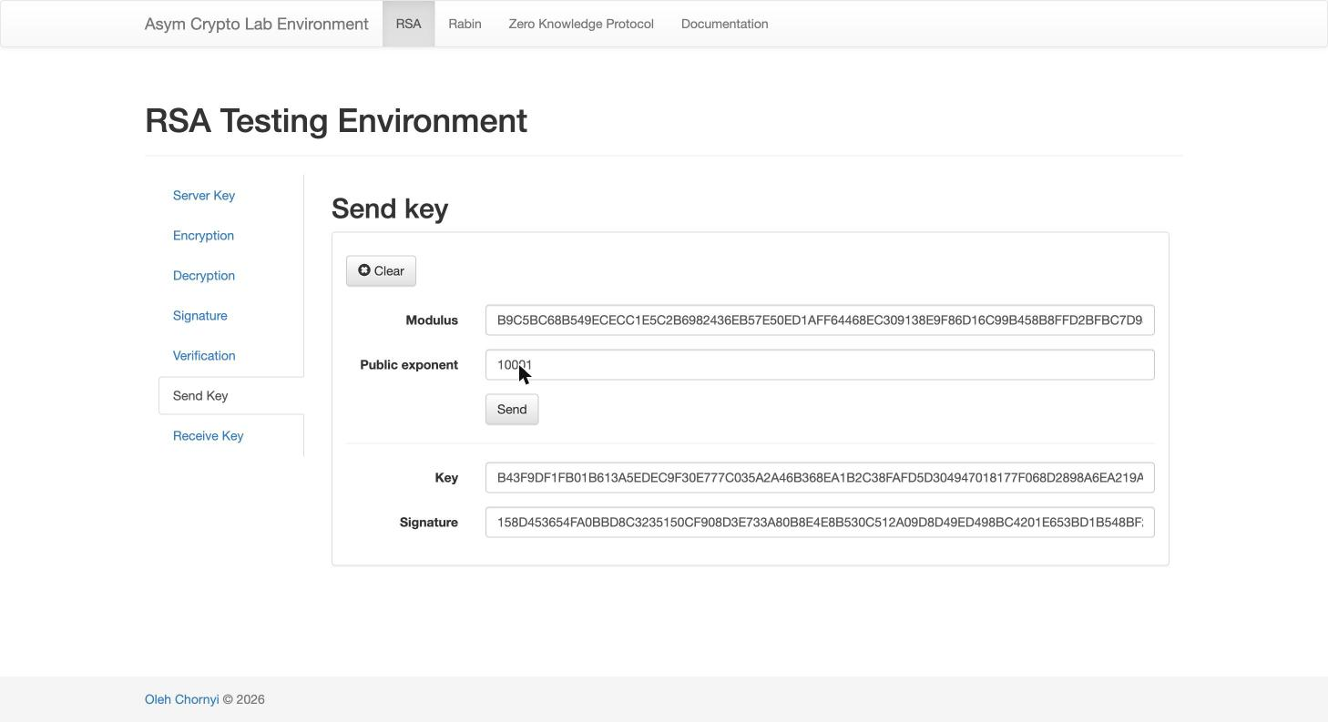
Рисунок 6 — Надсилання ключа сервером
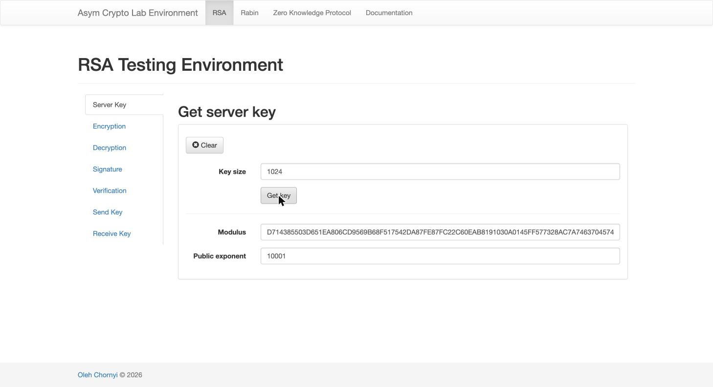
Рисунок 7 — Ключ сервера на 1024 біти
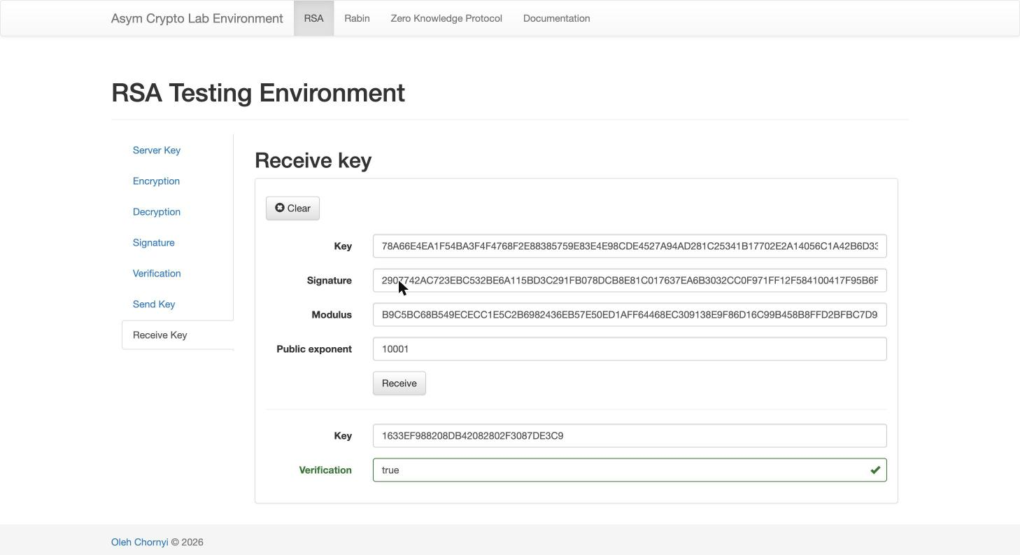
Рисунок 8 — Отримання сервером ключа, надісланого нашою реалізацією

Труднощі та шляхи їх розв’язання
- Довжина модуля. Добуток двох 256-бітних простих може мати 511 біт. Тому в кандидатах встановлюються два старші біти: тоді p, q ≥ 3·2²⁵⁴, і n = pq має рівно 512 біт.
- Умова n ≤ n₁ у протоколі. Для абонентів A і B вона забезпечується перестановкою пар, якщо pq > p₁q₁. На тестовому середовищі в одному напрямку потрібно n сервера ≤ n, а в іншому — навпаки. Тому для отримання ключа сервером взято ключ сервера на 1024 біти, а для решти операцій — на 512 біт.
- Формат даних тестового середовища. Сайт працює з шістнадцятковими числами, тому для перевірки написано окремий скрипт server_check.py, що переводить hex у числа та назад і викликає ті самі процедури.

Відповіді на контрольні питання
1. Які перевірки виконуються програмою під час генерації простих чисел і для чого потрібна кожна з них? Спочатку — пробні ділення на прості, менші за 1000: вони дешево відкидають більшість складених чисел (у нашому запуску 131 з 161 відкинутих кандидатів). Далі — тест Міллера-Рабіна з 20 випадковими основами: для кожної основи перевіряється gcd(x, p) = 1 і сильна псевдопростота. Складене число проходить одну основу з імовірністю не більше ¼, тому помилка — не більше 4⁻²⁰. Крім того, перевіряється довжина (два старші біти встановлені), а для пар — умова pq ≤ p₁q₁.
2. Які умови повинні виконуватися для параметрів згенерованої пари ключів RSA? Як їх було перевірено у вашій реалізації? p і q — різні прості потрібної довжини; n = pq; gcd(e, φ(n)) = 1, щоб існувало d; e·d ≡ 1 (mod φ(n)); 1 < e, d < φ(n). GenerateKeyPair перевіряє gcd(e, φ(n)) = 1 перед обчисленням d, а main друкує перевірку всіх співвідношень (розділ 3). Коректність підтверджено також тим, що Decrypt(Encrypt(M)) = M і Verify(M, Sign(M)) = True для обох абонентів і на тестовому середовищі.
3. Які дані необхідні для виконання операцій Encrypt(), Decrypt(), Sign() та Verify()? Чому кожній із цих операцій не потрібні всі параметри RSA? Encrypt — повідомлення і відкритий ключ адресата (n, e); Decrypt — криптограма і власний секретний ключ (d, n = pq); Sign — повідомлення і власний секретний ключ; Verify — повідомлення, підпис і відкритий ключ автора. Операції з відкритим ключем виконує будь-хто, тому вони не можуть залежати від секретних даних. Секретний ключ ніколи не передається іншим процедурам, щоб звести до мінімуму місця, де він використовується.
4. Які властивості забезпечуються на різних етапах реалізованого протоколу передачі ключа: конфіденційність та підтвердження справжності відправника? Обчислення S = kᵈ mod n секретним ключем A дає автентичність: такий підпис може створити лише A. Шифрування k₁ = kᵉ¹ mod n₁ та S₁ = Sᵉ¹ mod n₁ відкритим ключем B дає конфіденційність: розшифрувати їх може лише B за допомогою d₁. На стороні B розшифрування за допомогою d₁ відновлює k та S, а перевірка k = Sᵉ mod n відкритим ключем A підтверджує відправника.
5. Які перевірки повинен виконати одержувач у реалізованому протоколі передачі ключа, перш ніж вважати отриманий ключ коректним і справжнім? Одержувач має переконатися, що k₁, S₁ < n₁, і розшифрувати їх своїм d₁. Отримані k і S мають бути меншими за n відправника. Далі слід перевірити підпис: k = Sᵉ mod n з відкритим ключем саме того абонента, від кого очікується ключ. Цей відкритий ключ має бути справжнім, тобто отриманим надійним способом. Лише якщо всі перевірки пройдено, k приймається; у нашій реалізації ReceiveKey повертає результат перевірки підпису разом з k.

Висновки
Реалізовано генерацію великих випадкових простих чисел на основі пробних ділень і власного тесту Міллера-Рабіна, генерацію ключів RSA, шифрування, розшифрування, цифровий підпис і протокол конфіденційного розсилання ключа з підтвердженням справжності. Для 256-бітних простих знадобилося перевірити від 17 до 54 кандидатів; більшість складених відсіяно пробними діленнями, решту — тестом Міллера-Рабіна. Для ключів абонентів A і B виконуються всі необхідні співвідношення, а розшифрування й перевірка підпису дали правильні результати. Взаємодія з тестовим середовищем підтвердила сумісність реалізації в обидва боки для всіх операцій. Конфіденційність у протоколі забезпечує відкритий ключ отримувача, а справжність відправника — його секретний ключ.

